附件1:
报名回执
姓名 |  | 单位名称
职务 |  | 手机号码

授课专家简介

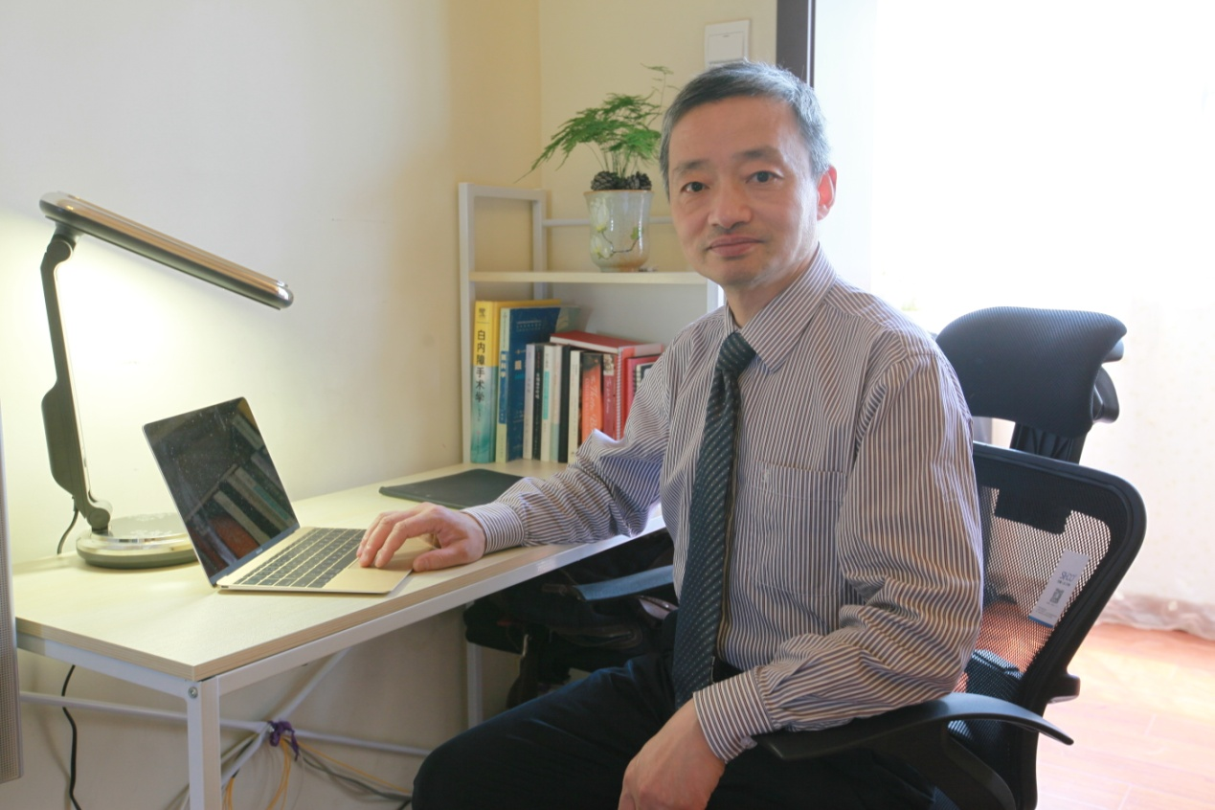

汤文成教授现任东南大学机械工程学院院长、博士生导师、CAD/CAM研究所副所长，江苏省纺织机械工程研究中心主任。为中国机械工程学会高级会员、中国机械工程学会生产工程分会机床专业委员会委员,江苏省科技厅企业信息化工程咨询专家组成员、国家建设部建筑行业信息化工程专家组成员。汤教授长期从事先进制造技术领域的教学和科研工作，承担或负责了许多企业的CAD以及CIMS工程项目，在PDM、ERP领域承担并参与了国家、省部级企业的多项工程项目。

